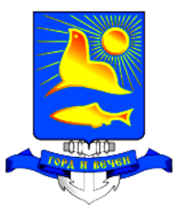

РЕШЕНИЕ

СОБРАНИЯ НЕВЕЛЬСКОГО ГОРОДСКОГО ОКРУГА

Об утверждении Положения «О порядке предоставления и изъятия земельных участков на территории муниципального образования «Невельский городской округ».

Принято Собранием Невельского городского округа в соответствии с Земельным кодексом РФ, Гражданским кодексом РФ, Градостроительным кодексом РФ, п.10 ст.3 Федерального закона от 25.10.2001г. № 137-ФЗ «О введении в действие Земельного кодекса Российской Федерации», ст.16 Федерального закона от 06.10.2003г. № 131-ФЗ (в ред. от 03.05.2011г.) «Об общих принципах организации местного самоуправления в Российской Федерации», руководствуясь ст.34 Устава муниципального образования «Невельский городской округ», решение № 200 от 07 июля 2011 года 36-ой сессией 1 созыва.

1.Утвердить Положение «О порядке предоставления и изъятия земельных участков на территории муниципального образования «Невельский городской округ» (прилагается).
2.Настоящее решение опубликовать в газете «Невельские новости».

Мэр Невельского городского округа В.Н. Пак

« 07 » июля 2011г. № 200

